Reino Monera

Cocos

Estafilococos. Los cocos son bacterias que tienen forma esférica. Es una de sus tres formas celulares, las otras son bacilos (forma de barra o vara) y espirilos (forma espiral). Proviene del neolatín coccus, que a su vez proviene del griego kokkos (κόκκος) que significa "baya".

Diplococo
En Microbiología:Los diplococos son un conjunto de bacterias que se caracterizan por ser cocos asociados formando parejas. Entre los diplococos patógenos más característicos encontramos a:
Streptococcus pneumoniae: Neumococo o diplococo Gram positivo.
[Streptococcus pneunoniae NO es estrictamente un diplococo, es un coco en cadena que a veces se observa en parejas. Actualmente está agrupado dentro de los streptococcus y, como tal, es gram(+). Los diplococos, clásicamente, son todos gram.
Neisseria gonorrhoeae: Diplococo Gram negativo.
Moraxella catarrhalis: Diplococo Gram negativo.
Neisseria meningitidis.

Streptococcus
El género Streptococcus (del griego στρεπτό κοκκος; grano trenzado) es un grupo de bacterias formado por cocos grampositivos pertenecientes al filo firmicutes¹ y al grupo de las bacterias ácido lácticas. Estas bacterias crecen en cadenas o pares, donde cada división celular ocurre a lo largo de un eje. De allí que su nombre, del griego στρεπτος streptos, significa que se dobla o retuerce con facilidad, como una cadena. Los Streptococci son oxidasa– y catalasa–negativos. 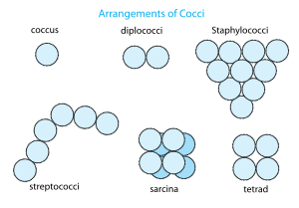

Staphylococcus
Staphylococcus (del griego σταφυλή, staphylḗ, "racimo de uvas" y κόκκος, kókkos, "gránula") es un género de bacterias estafilococáceas de la clase Cocci. Comprende microorganismos que están presentes en la mucosa y en la piel de los humanos y de otros mamíferos y aves, incluyendo a 35 especies y 17 subespecies, muchas de las cuales se encuentran en los humanos. Las especies que se asocian con más frecuencia a las enfermedades en humanos son Staphylococcus aureus (el miembro más virulento y conocido del género), Staphylococcus epidermidis, Staphylococcus saprophyticus, Staphylococcus capitis y Staphylococcus haemolyticus.
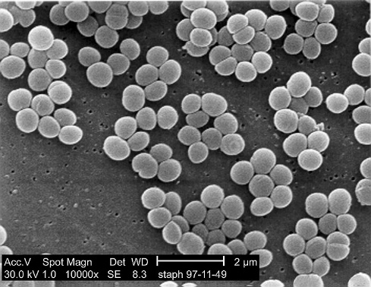

Flagelo bacteriano
El flagelo bacteriano es una estructura filamentosa que sirve para impulsar la célula bacteriana. Tiene una estructura única, completamente diferente de los demás sistemas presentes en otros organismos, como los cilios y flagelos eucariotas, y los flagelos de las arqueas. Presenta una similitud notable con los sistemas mecánicos artificiales, pues es una compleja estructura compuesta de varios elementos (piezas) y que rota como una hélice.
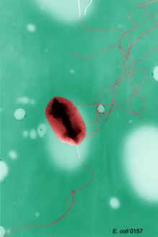

Bacilo
La palabra bacilo (plural bacilos) se usa para describir cualquier bacteria con forma de barra o vara, y pueden encontrarse en muchos grupos taxonómicos diferentes tipos de bacterias. Sin embargo el nombre Bacillus, se refiere a un género específico de bacteria. El otro nombre Bacilli; hace referencia a una clase de bacterias que incluyen dos órdenes, uno de los cuales contiene al género Bacillus.
Los bacilos son bacterias que se encuentran en diferentes ambientes y solo se pueden observar con un microscopio.
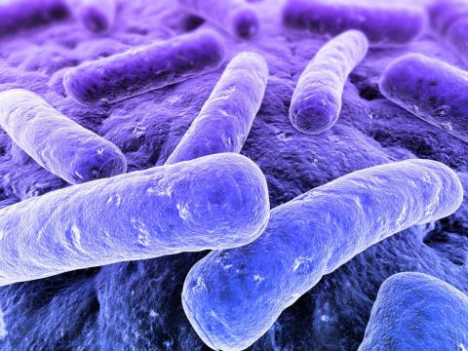

Espirilo
Los espirilos son bacterias gram negativas (agrupadas básicamente en las "proteo bacterias") flageladas de forma helicoidal o de espiral. Se desplazan en medios viscosos avanzando en tornillo. Su diámetro es muy pequeño, lo que hace que puedan atravesar las mucosas. Son más sensibles a las condiciones ambientales que otras bacterias, por ello cuando son patógenas se transmiten por contacto directo (vía sexual) o mediante vectores, normalmente artrópodos hematófagos.Los espirilos están en la clasificación morfológica de las bacterias.Causan enfermedades como sífilis, Leptospirosis o la Fiebre recurrente epidémica . Pueden ser muy peligrosos. Pueden causar patología.
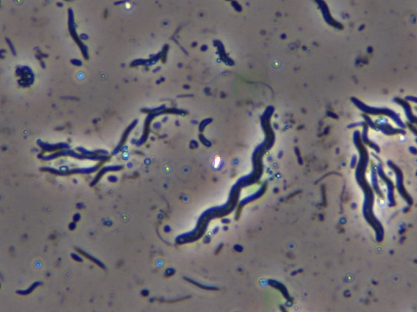

Vibrio
Vibrio es un género de bacterias, incluidas en el grupo gamma de las proteobacterias.
Varias de las especies de Vibrio son patógenas, provocando enfermedades del tracto digestivo, en especial V. cholerae, el agente que provoca el cólera, V. parahaemolyticus causante de diarrea inflamatoria autolimitada y V. vulnificus, que se transmite a través de la ingesta de marisco. Además de estos, existen varias especies marinas bioluminiscentes, tanto de vida independiente como simbiótica o parasitaria. Es normal encontrarlas en agua salada y aguas estancadas, más aun a los que no son patogénicos, por lo que al lograr aislar un vibrio en una persona con una enfermedad que presente diarrea no indica una relación etiológica.
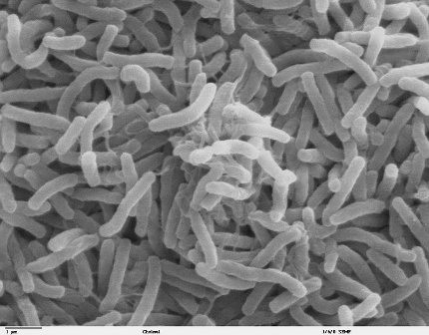

Endospora de Bacterias
Los microorganismos detectan y se adaptan a los cambios en su ambiente. Cuando se agotan los alimentos favorecidos, algunas bacterias pueden llegar a ser motile para buscar alimentos, o pueden producir enzimas para explotar recursos alternativos. Un ejemplo de una estrategia extrema de la supervivencia empleada por ciertas bacterias que son Gram positivas y de bajo contenido de G+C es la formación de endosporas. Este proceso de desarrollo complejo se inicia a menudo en respuesta a la privación de nutrientes. Esto permite que la bacteria produzca una célula inactiva y altamente resistente para preservar el material genético de la célula en tiempos de estrés extremo.
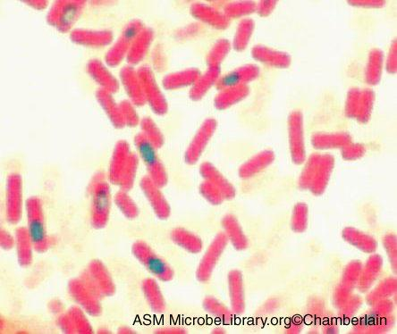

Reino Protista.
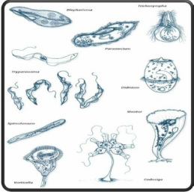
Dinoflagellata
Dinoflagellata, Dinophyta, Pyrrhophyta o dinoflagelados es un extenso grupo de protistas flagelados, con unas 2400 especies conocidas

Algas Euglenófitas (algas microscópicas verdes).

(Euglenophyta). Filum o división de algas muy primitivas incluidas en el reino Protista. Presentan normalmente clorofila y pigmentos carotenoides, con sustancias de reserva formadas por un polisacárido llamado paramilo.

Diatomea
Clase de algas unicelulares de caparazón silíceo formado por dos valvas de tamaño desigual, de modo que la valva más pequeña encaja en la mayor; pueden vivir en el mar, en agua dulce o en la tierra húmeda.

Plasmodios

Un plasmodio es una célula multinucleada formada por fusión de varias. Estos agregados tienen forma de masa gelatinosa, y suelen producirse en alguna etapa del ciclo vital de algunos protistas.

Levaduras

Se denomina levadura a cualquiera de los diversos hongos microscópicos unicelulares que son importantes por su capacidad para realizar la descomposición mediante fermentación de diversos cuerpos orgánicos, principalmente los azúcares o hidratos de carbono, produciendo distintas sustancias.

Trypanosoma

Trypanosoma es un notable género de tripanosomátidos, un grupo monofilético de protistas unicelulares parásitos. El nombre viene de las raíces griegas τρύπανον, trýpanon, que significa taladro, y σῶμα, soma, que significa cuerpo

Ameba

Ameba o amiba es un protista unicelular del género Amoeba. Es un protozoo caracterizado por su forma cambiante, puesto que carece de pared celular, y por su movimiento ameboide a base de seudópodos.

Plasmodium

Plasmodium es un género de protistas del filo Apicomplexa, clase Aconoidasida, orden Haemosporida y familia Plasmodiidae del que se conocen más de 175 especies.
paramecio

Organismo microscópico unicelular de forma ovalada, con cilios que le permiten desplazarse y capturar las bacterias de que se alimenta; habita en aguas dulces estancadas.

